原生js学习笔记3——数组

原文地址：http://www.lanou3g.com/lozx/2218.html?QQ263259689

定义数组
两种方式定义一个数组：
1. var array1 = new array(1, 2, 3, 4);
2. var array2 = [1, 2, 3, 4];
数组元素的插入删除
• push(元素)：从尾部添加新元素
• unshift(元素): 从头部添加新元素
• pop(),从尾部弹出元素
• shift()，从头部弹出元素
从某个位置连续删除若干个元素
splice(起始位置,长度)该方法从起始位置开始，删除长度个元素
数组元素的插入插入若干个元素
splice(起始位置,0,要插入的元素1，要插入的元素2，要插入的元素3.。。) 从起始位置删除0个元素，然后把要插入的元素从起始位置插入进数组
数组元素的替换
splice(要替换的元素起始位置，要替换元素的长度，新替换的元素1、新替换的元素2.。。)
数组的排序
sort()方法能实现数组的排序(按照ASICC表的顺序排序)
给字符串数组排序:

var aArray = ["a", "b", "c", "a", "d"];
aArray.sort();
alert(aArray);
给整型数组排序
使用sort()方法不能给数字排序，所以我们需要给sort方法的参数部分传一个函数，已达到我们的目的（这一点和OC中的给数组排序含义类似）
var aArray = [2,13,21,12,23,45,23];

aArray.sort(function(num1,num2) {
return num1 - num2;
})

alert(aArray);
数组的拼接
concat()方法可以实现两个数组的拼接
var aArr1 = [1,2,3,4];
var aArr2 = [5,6,7,8];
var aArr3 = aArr1.concat(aArr2);
alert(aArr3);
执行效果:
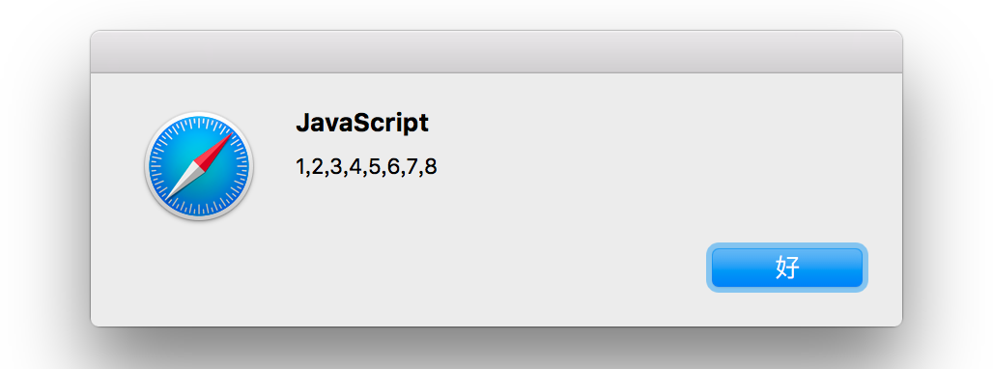
数组元素之间添加分隔符
join()方法可以使用括号中的参数作为数组中的元素分隔符
执行效果:
